ЭЛЕКТРОТЕХНИКА И ЭЛЕКТРОНИКА

Методические указания по выполнению домашних расчетных заданий
по электротехнике

Методические указания содержат теоретический материал по теории цепей постоянного и переменного тока, необходимые зависимости, примеры расчета и построения потенциальных и векторных диаграмм, а также порядок расчета и методику выбора электродвигателя для электропривода насосов и вентиляторов. В приложениях содержатся варианты заданий и справочный материал по насосам, электродвигателям и параметрам используемых в расчетах жидкостей.

ЗАДАНИЕ № 1

Рабочее задание.

Варианты заданий приведены в Приложении 1.
- По заданным значениям ЭДС и параметрам элементов рассчитайте токи во всех ветвях цепи методом контурных токов.
- Проверьте правильность расчета путем составления баланса мощности.
- Рассчитать потенциалы и построить потенциальную диаграмму для внешнего контура.

УКАЗАНИЯ ПО ВЫПОЛНЕНИЮ РАСЧЕТОВ

При расчете электрических цепей этим методом в основе лежит II закон Кирхгофа, который гласит: алгебраическая сумма ЭДС, действующих в контуре, равна алгебраической сумме падений напряжений в том же контуре:
$\sum_{i=1}^{n}{E_{i}=\sum_{i=1}^{n}{I_{i}(R_{i}+r_{i})}}$;
или алгебраическая сумма напряжений в контуре равна нулю
$\sum_{i=1}^{n}{U_{i}=0}$.
При расчете цепей методом контурных токов предполагается, что в каждом контуре протекает независимый расчетный ток, который называется контурным.
При расчете методом контурных токов количество уравнений определяется числом независимых контуров или по формуле:
p = m - (n - 1),
где m – число ветвей, n – число узлов.
Ветвь – участок цепи, в любом сечении которого течет один и тот же ток.
Узел – точка цепи соединения 3-х и более ветвей.
Контур – любой путь вдоль электрической цепи, начинающегося и заканчивающегося в одной и той же точке. Контур электрической цепи, содержащий хотя бы один элемент принадлежащий только ему, называется независимым.
При расчете рекомендуется соблюдать следующую последовательность:
- Выделить независимые контуры.
- На схеме указать номера независимых контуров и указать направление их обхода (направление обхода всех контуров лучше выбирать одним и тем же).
- Указать направления контурных токов в каждом независимом контуре (чтобы избежать ошибок направления контурных токов должны совпадать с направлением обхода контуров).
- Для всех независимых контуров составить уравнения по второму закону Кирхгофа: ЭДС считаются положительными, если их направление совпадает с направлением обхода контура; падение напряжения I_{Кi}R_{i} считается положительным, если направление контурного тока совпадает с направлением обхода контура.
- Решить составленную систему линейных уравнений.
- Произвести проверку правильности решения системы линейных уравнений.
- По вычисленным значениям контурных токов найти величины токов в ветвях и их направление: ток и его направление в наружной ветви соответствует контурному току; ток в смежных ветвях определяем, как алгебраическую сумму контурных токов, протекающих в этой ветви, и его направление будет совпадать с направлением большего контурного тока.
- Составить баланс мощностей.
- Рассчитать потенциалы всех точек внешнего контура, в которых соединяются два любых его элемента.
- Построить потенциальную диаграмму для внешнего контура.
- На схеме указать направления рассчитанных токов в ветвях и значения потенциалов точек внешнего контура.

ПРИМЕР РЕШЕНИЯ

Рассмотрим алгоритм решения на примере цепи, изображенной на рисунке 1.
Если по условию задачи внутренним сопротивлением источников (r₀₁, r₀₂ т. д.) пренебречь нельзя, и они заданы, то их необходимо ввести в расчетную схему, включая последовательно с соответствующим источником.
- По признакам, данным в определении независимого контура, можно выделить следующие независимые контуры: a-b-c-g-a (контур I), c-d-e-g-c (контур II), a-g-e-f-a (контур III).

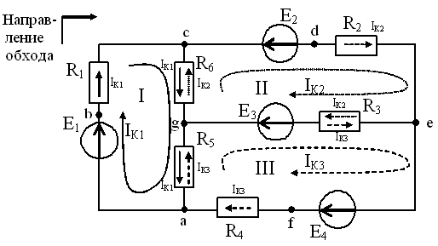

Рис. 1. Расчетная схема

2. Направление обхода указывается стрелкой снаружи схемы. Направление обхода по контурам выбрали совпадающим с направлением движения часовой стрелки.
3. Направления контурных токов в независимых контурах выбрали такими же, как и направления обхода контуров, по часовой стрелке.
- По второму закону Кирхгофа для каждого независимого контура составляем уравнения (ЭДС считаются положительными, если их направление совпадает с направлением обхода контура; падение напряжения I_{Кi}R_{i} считается положительным, если направление контурного тока совпадает с направлением обхода контура). Обратите внимание, что в смежных ветвях протекают два контурных тока, причем они направлены в разные стороны:

Контур I a-b-c-g-a: E₁=I_{К1}R₁+ I_{К1}R₆+ I_{К1}R₅–I_{К2}R₆– I_{К3}R₅;
Контур II c-d-e-g-c: – E₂ +E₃=I_{К2}R₂+ I_{К2}R₃+ I_{К2}R₆–I_{К3}R₃– I_{К1}R₆;
Контур III a-g-e-f-a: - E₃ +E₄=I_{К3}R₃+ I_{К3}R₄+ I_{К3}R₅–I_{К1}R₅– I_{К2}R₃.

Сгруппировав слагаемые, получим систему уравнений:
E₁=I_{К1} (R₁+R₆+ R₅)–I_{К2}R₆– I_{К3}R₅; (1)
– E₂ +E₃=I_{К2} (R₂+ R₃+ R₆)–I_{К3}R₃– I_{К1}R₆; (2)
- E₃ +E₄=I_{К3} (R₃+ R₄+R₅)–I_{К1}R₅– I_{К2}R₃. (3)
- Полученная система уравнений может быть решена любым известным методом. Не рекомендуется вести решение подстановкой, так как при этом ошибки допускаются чаще, чем при решении другими способами.
Для удобства записи введем следующие обозначения:

a_{1,}a_{2,}a₃ – коэффициенты при контурном токе I_{К1};
b_{1,}b_{2,}b₃ – коэффициенты при контурном токе I_{К2};
c_{1,}c_{2,}c₃ – коэффициенты при контурном токе I_{К3};
d_{1,}d_{2,}d₃ – свободные члены в правой части системы уравнений.
Тогда систему линейных уравнений можно переписать следующим образом:

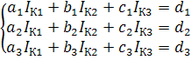

При ручном расчете решение полученной системы уравнений можно найти по формулам Крамера:

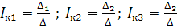,
где
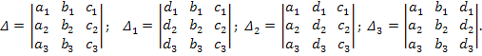

Для вычисления определителя третьего порядка удобно приписать к нему справа два первых столбца, тогда произведения элементов, вычеркнутых в таблице сплошной линией, будут складываться, а произведения элементов, вычеркнутых пунктирной линией, вычитаться, например для вычисления Δ:

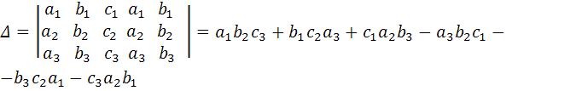,

Δ₁, Δ₂, Δ₃ вычисляются аналогично.
При составлении таблиц элементов и вычислении определителей следите за знаками элементов и знаками их произведений.
При расчете на ЭВМ составляется матрица коэффициентов:

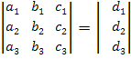.

Если в исходных уравнениях некоторые неизвестные контурные токи отсутствуют, в матрицу коэффициентов проставляются соответствующие нули.
- После вычисления контурных токов проведите первую проверку правильности расчета. Исходные уравнения должны превращаться в тождество при подстановке в них полученных значений контурных токов.

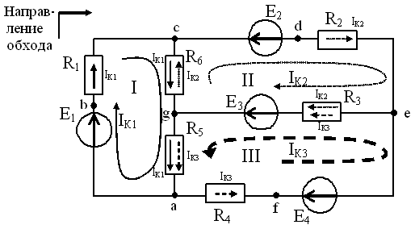

Рис. 2. Расчетная схема после расчета контурных токов

Значения контурных токов, полученные в результате расчета, могут быть положительными и отрицательными. Если контурный ток получился отрицательным, то меняем его направление на схеме на противоположное. При этом контурный ток, протекающий через резисторы, также меняет направление (рис. 2). Допустим контурные токи I_{k1}, I_{k2} положительные, а контурный ток I_{k3} – отрицательный. На схеме (рис. 2) направления контурных токов I_{k1}, I_{k2} оставляем прежними, а направление контурного тока I_{k3} меняем на противоположное. Следовательно, токи в наружных ветвях цепи (в нашем примере на рис. 2 ветви E₁-R₁, E₂-R₂, E₄-R₄) равны по величине и направлению соответствующим контурным токам. На схеме около каждого резистора укажите действительное направление тока в нем. Номер тока указывается в соответствии с номером резистора.
В смежных ветвях, принадлежащих одновременно двум контурам (в нашем примере ветви E₃-R₃, R₅, R₆), протекают одновременно по два контурных тока. Поэтому действительные токи в ветвях определяют как алгебраическую сумму контурных токов, протекающих по этим ветвям (см. рис. 2). Если контурные токи в резисторе направлены в противоположные стороны, то для нахождения действительных значений токов в этих ветвях необходимо из большего контурного тока, протекающего в данной ветви, вычесть меньший контурный ток, протекающий в этой же ветви, и принять направление большего контурного тока. Если контурные токи направлены в одну и ту же сторону, то для определения тока в ветви их необходимо сложить и направление полученного тока будет совпадать с направлением этих расчетных контурных токов.
Допустим, что , причем I_{k1}, I_{k2} - положительные, а I_{k3} – отрицательный, тогда токи в ветвях будут равны:

I₁ =I_{k1}; I₂ =I_{k2}; I₄ = I_{k3}; I₃ =I_{k2} + I_{k3}; I₅ =I_{k1} + I_{k3}; I₆ =I_{k1} - I_{k2}.

На схеме указываем направления токов в ветвях:

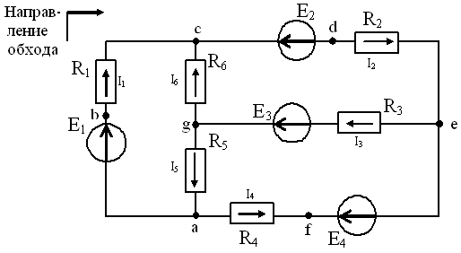

Рис. 3. Расчетная схема после расчета токов в ветвях

- Правильность расчета проверяют, составляя баланс мощностей. Согласно закону сохранения энергии, мощность, отдаваемая источниками, должна быть равна мощности, поглощаемой приемниками, т. е.:
$\sum_{i=1}^{n}{P_{\text{ист}}=\sum_{i=1}^{n}{P_{\text{пот}}}}$ или $\sum_{i=1}^{n}{E_{i}I_{i}=\sum_{i=1}^{n}{I^{2_{i}}R_{i}}}\text{.}$
Перед произведением EI знак «+» ставится, если направление тока совпадает с направлением ЭДС. Знак «-», если направление тока не совпадает с направлением ЭДС.
$$E_{1}I_{1}−E_{2}I_{2}+E_{3}I_{3}−E_{4}I_{4}=I_{1}^{2}R_{1}+I_{2}^{2}R_{2}+I_{3}^{2}R_{3}+I_{4}^{2}R_{4}+I_{5}^{2}R_{5}+I_{6}^{2}R_{6}$$
Если равенство выполняется, то расчет правильный. При правильно рассчитанных токах расхождение мощностей не должно превышать 2%.
- Потенциалы всех точек внешнего контура, в которых соединяются два любых элемента, рассчитываются относительно точки, потенциал которой принят равным нулю.

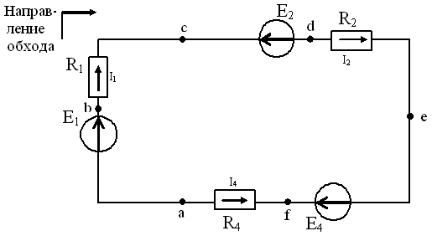

Рис. 4. Внешний контур расчетной схемы

Пусть такой точкой в нашем примере будет точка а. Допустим, что в результате расчета были найдены токи и их направления, указанные на рис. 4. При расчете потенциалов следует иметь в виду, что в пассивном элементе (резисторе) стрелка тока указывает направление уменьшения потенциала. Поэтому при переходе через резистор потенциал понижается на величину падения напряжения (I_{i}R_{i}) на резисторе, если направление тока в нем совпадает с направлением обхода контура. Если это условие не выполняется, потенциал повышается на величину падения напряжения (I_{i}R_{i}) на резисторе.
При переходе через источник энергии с ЭДС Е_{i} потенциал скачком увеличивается на величину ЭДС источника Е_{i}, если направление ЭДС совпадает с направлением обхода контура (источник идеальный и не обладает внутренним сопротивлением). Стрелка ЭДС указывает направление увеличения потенциала. Если направление ЭДС не совпадает с направлением обхода, то потенциал скачком уменьшается на величину ЭДС.
В нашем случае (рис. 4) примем:
ϕ_{а}=0;
ϕ_{b}=ϕ_{а} + Е₁ – направление ЭДС Е₁ совпадает с направлением обхода контура;
ϕ_{c}=ϕ_{b} – I₁R₁ – направление тока I₁ совпадает с направлением обхода контура;
ϕ_{d}=ϕ_{c} – Е₂ – направление ЭДС Е₂ не совпадает с направлением обхода контура;
ϕ_{e}=ϕ_{d} – I₂R₂ – направление тока I₁ совпадает с направлением обхода контура;

ϕ_{f}=ϕ_{e} + Е₄ – направление ЭДС Е₁ совпадает с направлением обхода контура;
ϕ_{a}=ϕ_{f} + I₄R₄ – направление тока I₄ не совпадает с направлением обхода контура.
- Потенциальная диаграмма строится в прямоугольной системе координат, в которой по горизонтальной оси откладываются значения сопротивлений между i точкой контура и точкой, потенциал которой принят равным нулю. По вертикальной оси откладываются значения потенциалов соответствующих точек. Оцифровка осей должна быть равномерной, а оси должны иметь наименование с указанием размерностей.
а
b
c
d
а
e
f
R₁
R₁+R₂
R₁+R₂+R₄
ϕ,В
R,Ом
Рис. 5. Потенциальная диаграмма внешнего контура расчетной цепи

Так как ϕ_{а}=0, точку а расположим в начале координат. Поскольку сопротивление между точками а и b равно нулю, то потенциал ϕ_{а} возрастает скачком (рис. 5). Координаты точки с определяются величиной рассчитанного потенциала ϕ_{с} и сопротивлением участка a-b-c, которое равно R₁ (см. рис. 4).
От точки с до точки d потенциал уменьшается скачком, т. к. сопротивление участка a-b-с-d остается равным R₁ (см. рис. 4).
Координаты точки е определяются величиной потенциала ϕ_{е} и сопротивлением участка a-b-с-d-е, которое, как видно из рисунка 4, равно R₁+R₂.
В точке f потенциал так же возрастает скачком, т. к. сопротивление участка a-b-с-d-е-f остается равным R₁+R₂ (см. рис. 4).
Завершается построение диаграммы точкой а, координаты которой определяются теперь величиной потенциала ϕ_{a} и сопротивлением контура a-b-с-d-е-f-а, которое равно R₁+R₂+R₄ (рис. 4). При построении диаграммы необходимо указать градуировку (оцифровку) каждой оси.

ПРИЛОЖЕНИЕ 1
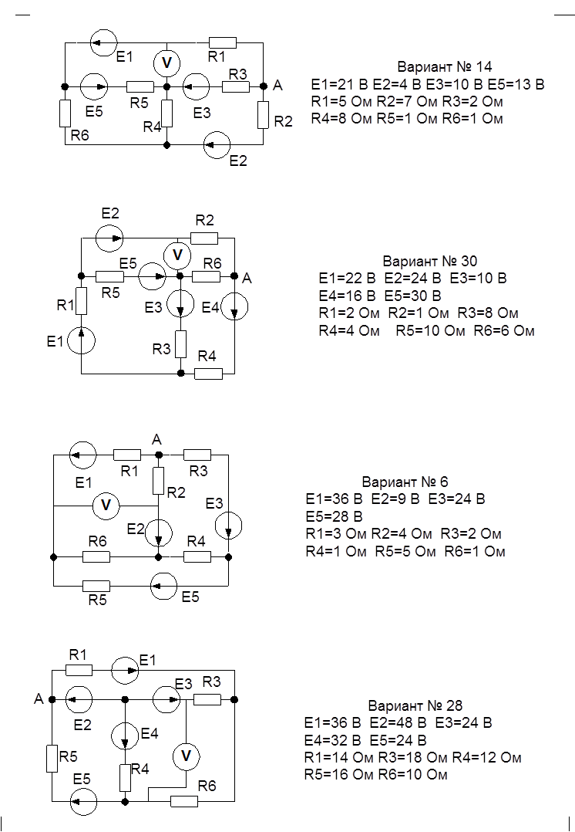
ЗАДАНИЕ № 2

Рабочее задание:

Варианты домашних заданий приведены в Приложении 2.
1. По заданным значениям напряжения, частоты и параметров элементов найдите символическим методом токи во всех ветвях и напряжения на всех элементах цепи.
2. Составьте баланс комплексных мощностей.
3. Постройте в масштабе векторные диаграммы токов и напряжений.

АРИФМЕТИКА КОМПЛЕКСНЫХ ЧИСЕЛ

Для цепей переменного тока, так же как и для цепей постоянного тока, справедливы законы Кирхгофа. Поэтому все основанные на их использовании методы расчета цепей применимы и для цепей переменного тока. Однако токи, сходящиеся в узле, так же как и напряжения, действующие на элементах контура, суммируются геометрически, т. е. складываются соответствующие векторы.
В этом случае электротехническая задача может быть сведена к задаче геометрической, к расчету треугольников.
Такой метод требует точного построения векторной диаграммы, что невозможно без проведения предварительных расчетов токов и напряжений приемника.
Символический метод расчета электрических цепей основан на описании векторов комплексными числами, что позволяет заменить геометрическое сложение векторов суммированием комплексных чисел, соответствующих векторам.
В данный момент времени положение вращающегося вектора на плоскости можно описать двумя методами:
1) задавая его проекции на оси координат.
2) задавая его длину (в математике длина вектора называется модулем) и угол, который вектор образует с положительным направлением горизонтальной оси.
На комплексной плоскости горизонтальная ось обозначается символами «-1» и «+1» и называется осью действительных величин. Вертикальная ось – символами «-j» и «+j» и называется осью мнимых величин j= и называется мнимой единицей (рис. 6).
А
+j
-j
+1
-1
b
a
ϕ
Рис. 6. Вращающийся вектор на комплексной плоскости
Положение вектора на комплексной плоскости можно записать (рис. 6):

.
Сомножители 1 перед a и j перед b указывают, на какие оси спроектирован вектор. Подчеркивание снизу символа A означает комплексную величину.
Такая форма записи называется алгебраической и удобна для проведения операций сложения и вычитания. Например, требуется сложить два вектора: и . Имеем:

.

Из рисунка 6 видно, что проекции вектора A на оси равны:

a=Acosϕ, b=Asinϕ,
где А – модуль или длина вектора A (обратите внимание, что этот символ не имеет никаких подчеркиваний).
Тогда:

A =Acosϕ + jAsinϕ = A(cosϕ + jsinϕ).

Такая форма записи комплексного числа называется тригонометрической.

Учитывая, что cosϕ + jsinϕ = e^{jϕ}, получаем:

A =A e^{jϕ}.

Такая форма записи комплексного числа называется показательной, она удобна для умножения и деления. Например, требуется перемножить и разделить векторы: A =5 e^{j30}, В =10 e^{-j90}. Имеем:

,

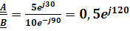.

Для перехода от показательной формы записи к алгебраической и, наоборот, от алгебраической к показательной воспользуемся треугольником, выделенным на рисунке 6, и применим теорему Пифагора:

Например:

УКАЗАНИЯ К ВЫПОЛНЕНИЮ ДОМАШНЕГО ЗАДАНИЯ № 2

Цепи с одним источником энергии целесообразно рассчитывать методом эквивалентного преобразования.
При расчете рекомендуется придерживаться следующей последовательности.
1.На схеме указать положительное направление напряжения на зажимах источника и положительные направления токов во всех ветвях.
2.Определить индуктивные и емкостные сопротивления ветвей, имеющих соответствующие реактивные приемники.
3.Записать комплексы полных сопротивлений каждой ветви.

4.Рассчитать комплекс полного сопротивления параллельного участка
5.Рассчитать комплекс полного сопротивления цепи.
6.Рассчитать комплекс тока в неразветвленной части цепи.
7.Рассчитать комплекс напряжения на неразветвленном участке цепи.
8.Рассчитать комплекс напряжения на параллельном участке цепи.
9.Рассчитать комплексы токов параллельных ветвей.
10.Составить баланс комплексных мощностей.
11.Построить векторные диаграммы.

Рассмотрим технологию расчета на примере цепи, изображенной на рис. 7.

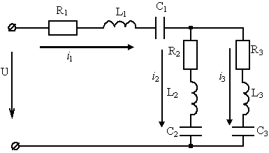
Рис. 7. Расчетная цепь

1. Положительное направление напряжения на зажимах источника указывается произвольно. Положительное направление токов в ветвях указывается в соответствии с выбранным направлением напряжения.
2. Индуктивное X_{Li} и емкостное X_{Ci} сопротивления реактивных элементов находятся по соответствующим формулам: X_{L}=2πfL; X_{C}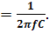 При расчете реактивных сопротивлений индуктивности подставляются в формулы в генри (Гн), а емкости в фарадах (Ф).
3. Комплексы полных сопротивлений ветвей Z_{i} записываются в соответствии с выражением:
.

Рекомендуем запись комплексных сопротивлений ветвей производить одновременно в двух формах: алгебраической и показательной. При отсутствии в i ветви одного или двух приемников в выражении для Z_{i} проставляются нули.
4. Комплекс полного сопротивления двух параллельных ветвей рассчитывают по формуле, аналогичной для расчета эквивалентного сопротивления параллельных ветвей постоянного тока. Но вместо R в нее входят соответствующие комплексы полных сопротивлений Z_{i}. Например:

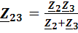.

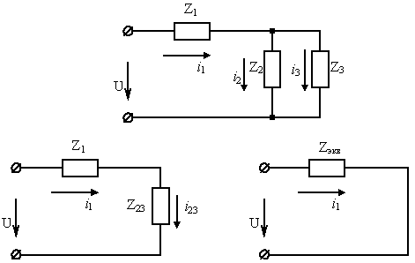

Рис. 8. Эквивалентные схемы расчетной цепи

При подстановке значений комплексов полных сопротивлений ветвей в формулу рекомендуем для числителя использовать показательную форму записи комплекса, а для знаменателя – алгебраическую. После вычисления знаменателя его необходимо перевести в показательную форму записи. Например:
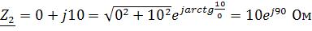,
, тогда

После вычисления дроби рекомендуем результат вновь представить в алгебраической форме, используя тригонометрическую форму записи комплексного числа. При переводе комплекса в алгебраическую форму записи не забывайте о знаке аргумента ϕ.
5. После расчета комплекса полного сопротивления параллельного участка цепь, изображенная на рисунке 7, может быть представлена одной из эквивалентных схем (рис. 8).
Комплекс полного сопротивления всей цепи Z_{экв} можно найти суммированием комплексов Z₁ и Z₂₃ (суммирование комплексов сопротивлений производится в алгебраической форме записи):

Z_{экв} = Z₁ + Z₂₃.

Если параллельные ветви сами являются разветвленными, то вначале производится эквивалентное преобразование каждой из них, как описано в п.3-5, а потом расчет комплекса полного сопротивления всей цепи.

6. В соответствии с эквивалентными схемами (рис. 8) комплекс тока в неразветвленной части цепи можно найти на основании закона Ома для последовательной цепи, записанного в комплексной форме:

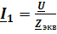.

Так как начальная фаза приложенного напряжения обычно не задается, то для упрощения расчетов ее можно принять равной нулю, т. е. U=Ue^{j0}.
7. Комплексы напряжений на неразветвленном и на параллельном участке цепи легко определить, пользуясь законом Ома для участка цепи, т. к. комплексы I₁, Z₁ и Z₂₃ известны:
U₁= I₁ Z₁; U₂₃= I₁ Z₂₃.

8. Комплексы токов в параллельных ветвях можно рассчитать, пользуясь законом Ома, т. к. комплексы полных сопротивлений параллельных ветвей известны, а комплекс на параллельном участке определен в предыдущем пункте:
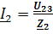; 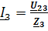.
- В соответствии с законом сохранения энергии, комплекс мощности источника должен быть равен сумме комплексов мощностей всех ветвей цепи:

,

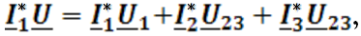

где - комплексная мощность источника; – комплексная мощность i ветви; - сопряженный комплекс тока (т. е. знак перед углом j меняется на противоположный).
При расчете мощностей результат необходимо записать в алгебраической форме. Действительная часть есть активная мощность, а мнимая - реактивная.
Расхождение в балансах активных и реактивных мощностей при правильном расчете задачи не должно превышать 2%.
10.Векторную диаграмму можно начать строить с вектора приложенного напряжения U, т. к. начальная его фаза была принята равной нулю. Поэтому вектор общего напряжения откладывается вдоль оси действительных величин (+1). Векторы напряжений на неразветвленных участках цепи строятся под соответствующими углами ϕ_{i} по отношению к оси действительных величин. Отрицательные углы откладываются по направлению вращения часовой стрелки, а положительные – против часовой стрелки. Векторы также можно строить по тангенсу, например, необходимо построить вектор , тогда по оси действительных величин (+1) откладываем 10 делений, а по оси мнимых величин 2 деления (масштаб по оси мнимых и по оси действительных величин должен быть один и тот же).

Рис. 9. Пример построения вектора

Аналогично строятся векторы токов в ветвях. При правильно определенных комплексах токов и напряжений вектор тока в неразветвленной части цепи должен быть диагональю параллелограмма, двумя сторонами которого являются векторы токов в параллельных ветвях, вектор приложенного напряжения должен быть диагональю параллелограмма, сторонами которого являются векторы напряжений на неразветвленном участке цепи и на параллельных ветвях. Векторы токов и напряжений рекомендуем строить разноцветными.
Для примера рассмотрим векторную диаграмму цепи, представленной на рисунке 7. Предположим, что в результате расчетов получены следующие комплексные значения токов и напряжений:

; | ;
; | ;
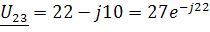 В; | 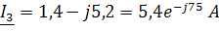.
Для построения векторной диаграммы выбираем масштаб для напряжений и токов, который указываем на ней. Рекомендуем полученные комплексы токов и напряжений представить в алгебраической и показательной формах. Напомним, что значение с индексом 1 является конечной координатой данного вектора на оси действительных величин, а значение с индексом j – на оси мнимых величин. Начало вектора совпадает с началом координат (рис. 10).
Обратите внимание, что при построении векторной диаграммы вектор тока I₁ в неразветвленной части цепи должен быть равен геометрической сумме векторов токов I₂ и I₃ (при суммировании векторов тока I₂ и I₃ должен получиться параллелограмм), а геометрическая сумма векторов напряжений U₁ и U₂₃ должна быть равна вектору общего напряжения U (при суммировании векторов напряжений U₁ и U₂₃ должен получиться параллелограмм).
Например, при построении вектора , по оси действительных величин (+1 – -1) откладываем 7,65 дел., а по оси мнимых величин (+j - -j) 0,94 дел. Обратите внимание, что если комплекс вектора представлен в показательной форме , то длина вектора должна соответствовать 7,7 дел., а угол между осью действительных величин +1 и вектором составит 7^{о}.

Рис. 10. Пример построения векторной диаграммы

ПРИЛОЖЕНИЕ 2

СПИСОК РЕКОМЕНДУЕМОЙ ЛИТЕРАТУРЫ

1.Немцов М.В. Курс электротехники / М.В. Немцов, А.С. Касаткин. -М.: Высш. шк., 2005.

